# บทที่ 1

# บทนำ

## หลักการและเหตุผล

ปีงบประมาณ 2565 สำนักบริหารบำรุงทาง กรมทางหลวง ได้มีโครงการพัฒนาระบบบริหารจัดการทรัพย์สินทางหลวงอย่างบูรณาการ โดยในโครงการฯ ได้จัดทำระบบจัดเก็บข้อมูลที่ดินนอกเขตทาง  
ของกรมทางหลวง และมีการลงพื้นที่สำรวจแปลงที่ดินสงวนนอกเขตทางและจัดทำแผนที่รูปแปลงที่ดิน   
จำนวนทั้งสิ้น 1,235 แปลง จากข้อมูลที่มีอยู่ทั้งหมดประมาณ 2,875 แปลง (ข้อมูล ณ วันที่ 21 มิถุนายน 2567) ทำให้มีที่ดินที่ยังไม่ได้สำรวจประมาณ 1,640 แปลง จากการลงพื้นที่จำนวนทั้งสิ้น 1,235 แปลง พบปัญหา อุปสรรคสำคัญ ได้แก่

1. ตำแหน่ง แนวเขตและจำนวนแปลงที่ดินในระบบฐานข้อมูลเดิมไม่ตรงกับข้อมูลทะเบียนที่ดินของสำนักงานทางหลวง แขวงทางหลวง และหมวดทางหลวงที่มีการรวบรวมและถือครอง
2. เอกสารหลักฐานการครอบครองกรรมสิทธิ์ที่ดินบางแปลง ไม่ชัดเจน หรือไม่เคยมีการออกเอกสารทะเบียนแสดงที่ดินนอกเขตทางหลวง กรมทางหลวง (ด./1) หรือเอกสารสูญหายขณะเกิดภัยพิบัติ ทำให้เกิดปัญหาการบุกรุกที่ดินของกรมทางหลวงตามมา
3. รูปแบบการสำรวจและจัดทำแผนที่รูปแปลงที่ดินสงวนนอกเขตทาง ไม่เป็นไปตามมาตรฐานการสำรวจรังวัดที่ดินของรัฐหรือเอกชน ที่มีการสำรวจรังวัดที่ดินและจัดทำแผนที่รูปแปลง  
   ในลักษณะพื้นที่รูปปิด (Polygon)
4. การใช้ประโยชน์ที่ดินโดยรอบไม่สอดคล้องกับเอกสาร หรือระบบฐานข้อมูลที่เคย  
   มีการจัดเก็บรวบรวมไว้เป็นเวลานาน ทำให้เกิดปัญหาในด้านการวางแผนการใช้ประโยชน์พื้นที่แต่ละแห่ง

เพื่อให้เกิดแนวทางการแก้ไขปัญหาและป้องกันการบุกรุกที่ดินของรัฐ การตรวจสอบ และติดตาม  
การบริหารจัดการข้อมูลที่ดินสงวนนอกเขตทางอย่างมีประสิทธิภาพ และดำเนินการเป็นไปอย่างต่อเนื่อง  
และมีประสิทธิภาพในการบริหารจัดการที่ดินสงวนนอกเขตทางให้ครบทั้งประเทศ สอดคล้องกับนโยบายของสำนักบริหารบำรุงทาง กรมทางหลวง ปี 2567 จึงมีความจำเป็นที่จะของบประมาณในการสำรวจจำนวนทั้งสิ้นไม่น้อยกว่า 550 แปลง ซึ่งในอนาคตจะสำรวจให้ครบทุกแปลงที่กรมทางหลวงถือครอง

## วัตถุประสงค์

1. สำรวจและตรวจสอบแผนที่แนวเขตที่ดินสงวนนอกเขตทาง จำนวนไม่น้อยกว่า 550 แปลง   
   ด้วยระบบ RTK GNSS Network ให้เป็นมาตรฐานสากล พร้อมรายละเอียดที่ดิน การใช้ประโยชน์ที่ดิน เอกสารการได้มา และรูปภาพ
2. รวบรวม ตรวจสอบข้อมูลแผนที่แนวเขตที่ดินสงวนนอกเขตทางที่ได้จากการสำรวจ   
   ร่วมกับข้อมูลแผนที่ดิจิทัลแนวเขตที่ดินของรัฐอื่น ๆ เพื่อส่งเสริมให้เกิดการบูรณาการข้อมูลที่ดินของรัฐอย่างมีประสิทธิภาพ
3. รายงานสรุปผลภาพรวมข้อมูลที่ดินสงวนนอกเขตทางที่ได้ทำการสำรวจ รวมไปถึงสภาพปัญหา อุปสรรคต่าง ๆ เพื่อนำข้อมูลที่ได้มาพิจารณา ประกอบการตัดสินใจของผู้บริหาร   
   ในการกำหนดนโยบาย แนวทางปฏิบัติ และจัดสรรงบประมาณ ในการกำกับดูแลทรัพย์สินทางหลวง ให้กับเจ้าหน้าที่ในอนาคต

## ขอบเขตรายละเอียดของงาน

ที่ปรึกษาจะต้องทำการสำรวจรังวัด และปรับปรุงแผนที่รูปแปลงที่ดินสงวนนอกเขตทาง โดยระบบโครงข่ายการรังวัดดาวเทียมแบบจลน์ (RTK GNSS Network) ที่อยู่ในความรับผิดชอบของผู้ว่าจ้าง โดยมีรายละเอียด ดังนี้

1. จัดทำแผนการดำเนินการและสำรวจข้อมูลทรัพย์สินนอกเขตทาง อาคาร และสิ่งปลูกสร้าง เช่น ข้อมูลที่ดินสงวนนอกเขตทาง ข้อมูลการขอใช้ การบุกรุกที่ดิน การใช้ประโยชน์ที่ดิน   
   เป็นต้น ในพื้นที่ของสำนักงานทางหลวงที่ 4 (ตาก) สำนักงานทางหลวงที่ 5 (พิษณุโลก) สำนักงานทางหลวงที่ 6 (เพชรบูรณ์) สำนักงานทางหลวงที่ 7 (ขอนแก่น) สำนักงานทางหลวงที่ 11 (ลพบุรี) สำนักงานทางหลวงที่ 12 (สุพรรณบุรี) สำนักงานทางหลวงที่ 13 (กรุงเทพ) สำนักงานทางหลวงที่ 15 (ประจวบคีรีขันธ์) สำนักงานทางหลวงที่ 16 (นครศรีธรรมราช) ส่วนกลาง และพื้นที่อื่น ๆ ที่กรมทางหลวงกำหนด จำนวนไม่น้อยกว่า 550 แปลง โดยที่ปรึกษาจะต้องแจ้งปัญหา อุปสรรคการเข้าพื้นที่ต่อคณะกรรมการรับทราบ เพื่อขออนุมัติปรับเปลี่ยนแผนการสำรวจข้อมูล ก่อนที่จะดำเนินการลงพื้นที่สำรวจข้อมูล
2. ติดต่อ ประสานงานเจ้าหน้าที่ที่เกี่ยวข้องในการกำกับดูแลทรัพย์สินทางหลวง เพื่อนำชี้ตำแหน่งที่ดินสงวนนอกเขตทาง พื้นที่การขอใช้ พื้นที่การบุกรุก ร่วมกับคณะที่ปรึกษาในการเข้าถึงพื้นที่ และเตรียมเอกสารหลักฐานการได้มา หรือเอกสารทะเบียนแสดงที่ดินนอกเขตทางหลวง และเอกสารทะเบียนอาคาร/สิ่งปลูกสร้าง ในกรณีเข้าพื้นที่สำรวจไม่ได้ เจ้าหน้าที่กรมทางหลวงต้องดำเนินการประสานหน่วยงานที่เกี่ยวข้องในการเข้าถึงพื้นที่สำรวจ
3. ดำเนินการสำรวจที่ดินสงวนนอกเขตทาง ด้วยอุปกรณ์รังวัดทำแผนที่ด้วยระบบโครงข่าย  
   การรังวัดด้วยดาวเทียมแบบจลน์ (RTK GNSS Network) โดยเชื่อมต่อสัญญาณการสื่อสารกับสถานีควบคุมการรับสัญญาณดาวเทียม ณ จุดที่ทำการรังวัด สามารถคำนวณประมวลผลค่าพิกัดฉาก UTM หรือพิกัดภูมิศาสตร์ (GCS) พื้นหลักฐานอ้างอิง WGS84 มีหลักเกณฑ์  
   ความคลาดเคลื่อนเชิงตำแหน่งของการรับสัญญาณตามมาตรฐานงานรังวัดที่ดิน กรมที่ดิน
4. ประสานเจ้าหน้าที่แขวงทางหลวง นำส่งเอกสารหลักฐานการได้มา หรือเอกสารทะเบียนแสดงที่ดินนอกเขตทางหลวง และเอกสารทะเบียนอาคาร/สิ่งปลูกสร้าง หลังจากการสำรวจในพื้นที่รับผิดชอบ ในกรณีที่ในพื้นที่ไม่มีเอกสารหลักฐานการได้มาของแปลงที่ดิน   
   หรือเอกสารทะเบียนแสดงที่ดินนอกเขตทางหลวง ที่ปรึกษาต้องดำเนินการเสนอแนวทาง  
   การขึ้นทะเบียนแปลงที่ดินนอกเขตทางให้กับกรมทางหลวง
5. ประมวลผลข้อมูลเชิงตำแหน่ง ประเมินและจัดเก็บข้อมูลแผนที่รูปแปลงที่ดินสงวนนอกเขตทาง การขอใช้ การบุกรุกที่ดิน ตามที่ได้สำรวจในข้อ 1.3.1 ลงในระบบบริหารจัดการทรัพย์สินทางหลวง (RAMS) ในรูปแบบ GIS ประกอบด้วย ข้อมูลประเภทจุด (Point), และพื้นที่รูปปิด (Polygon) โดยใช้ระบบพิกัดภูมิศาสตร์ พื้นหลักฐานอ้างอิง WGS84 โดยกรมทางหลวงสามารถนำไปใช้อ้างอิงกับข้อมูลแนวเขตที่ดินกับหน่วยงานอื่น ๆ ได้ เช่น ระบบฐานข้อมูลรูปแปลงที่ดิน  
   จากโครงการศูนย์ข้อมูลที่ดินและแผนที่แห่งชาติ กรมที่ดิน หรือระบบทะเบียนที่ราชพัสดุและระบบสารสนเทศภูมิศาสตร์ กรมธนารักษ์ เป็นต้น
6. จัดทำแผนที่รูปแปลงที่ดินสงวนนอกเขตทาง การขอใช้ การบุกรุกที่ดิน พร้อมรายละเอียดข้อมูลและรูปภาพ ให้เป็นปัจจุบัน ประกอบด้วย ที่ตั้งแปลงที่ดิน หมายเลขทางหลวง   
   หลักกิโลเมตร ขนาดพื้นที่ (ไร่-งาน-ตารางวา) ราคาประเมินที่ดิน หน่วยงานที่กำกับดูแล เอกสารหลักฐานการได้มา หรือเอกสารทะเบียนแสดงที่ดินนอกเขตทางหลวง ให้สอดคล้องกับข้อ 1.3.1
7. จัดทำรายงานผลการศึกษา สำรวจ วิเคราะห์ข้อมูลแผนที่รูปแปลงที่ดินสงวนนอกเขตทาง การขอใช้ การบุกรุกที่ดิน ปัญหาอุปสรรคและแนวทางแก้ไข
8. วิเคราะห์ และนำเข้าข้อมูลผลการประเมินศักยภาพที่ดินนอกเขตทาง กรมทางหลวง   
   แต่ละแปลงในเชิงเศรษฐกิจและสังคม ร่วมกับระบบสารสนเทศภูมิศาสตร์ GIS

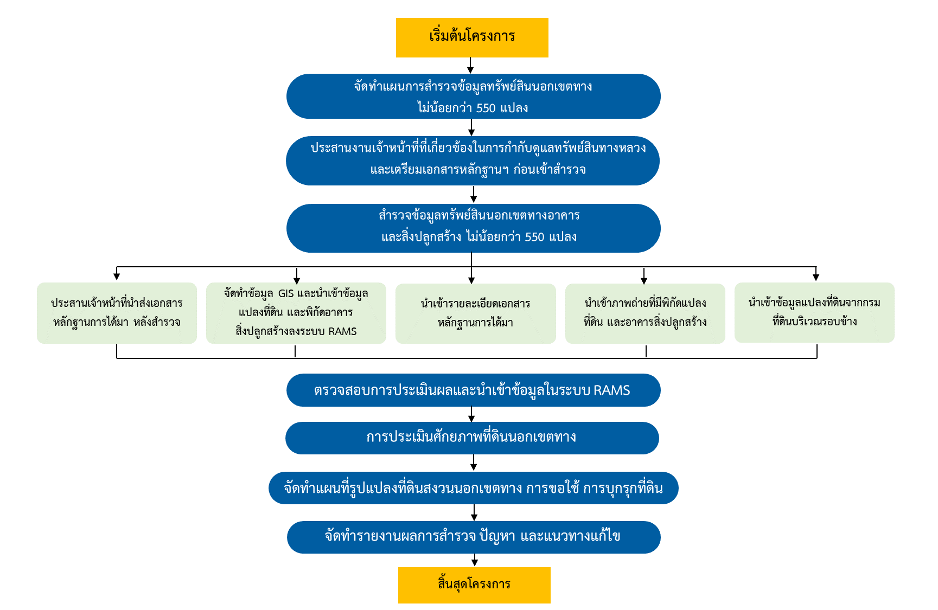

รูปที่ 1-1 ภาพรวมการดำเนินงานโครงการ

Contents

บทที่ 1 1

บทนำ 1

1.1 หลักการและเหตุผล 1

1.2 วัตถุประสงค์ 2

1.3 ขอบเขตรายละเอียดของงาน 2

รูปที่ 1-1 ภาพรวมการดำเนินงานโครงการ 4